abstracionismo

Vertentes do abstracionismo
Segundo suas características formais, existem duas vertentes do abstracionismo, a saber:

Abstracionismo Expressivo (também chamado de Informal ou lírico):
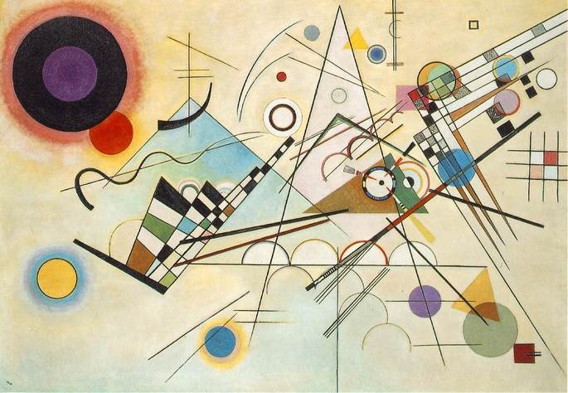
Composição VIII (1923), de Kandinsky

Essa vertente foi influenciada pelo Expressionismo e Fauvismo. O seu maior represente foi o artista russo Kandinsky. Suas principais características são:
- Sentimentalismo;
- Valorização da intuição;
- Liberdade artística.

Abstracionismo geométrico:
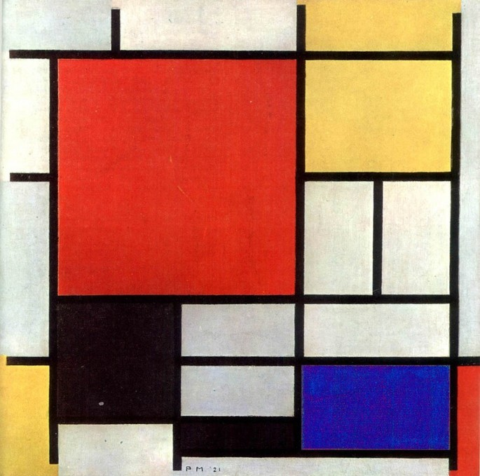
Composição em vermelho, amarelo, azul e preto (1921), de Piet Mondrian

Influenciada pelo cubismo e o futurismo, essa vertente está pautada na geometria das formas e no racionalismo. O maior representante dessa tendência foi o pintor Piet Mondrian.
Os elementos que caracterizam esse estilo artístico são:
- Racionalidade;
- Valorização de reflexão intelectual;
- Organização e uso de formas geométricas;

Abstracionismo no Brasil
A proposta das vanguardas despertou e inaugurou novas formas estéticas, as quais atravessaram fronteiras, de maneira que no Brasil influenciaram a estética modernista dos anos 20.
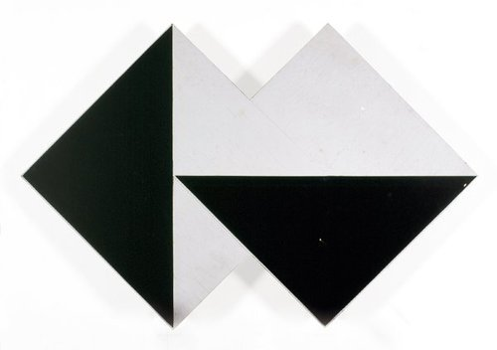
Superfície Modulada (1958), de Lygia Clarck
Mais tarde, as vanguardas inspiraram outras correntes da arte nacional, como a arte abstrata, que passou a ser produzida no país em torno da década de 40.
Dentre os maiores representantes da arte abstrata no Brasil estão:
- Alfredo Volpi (1896-1988)
- Cícero Dias (1907-2003)
- Tomie Ohtake (1913-2015)
- Lygia Clark (1920-1988)
- Hélio Oiticica (1937-1980)
- Iberê Camargo (1914-1994)
(Adaptação: Abstracionismo. Toda a Matéria. Disponível em: https://www.todamateria.com.br/abstracionismo/. Acesso em: 02 Jun. 2020.

Após a leitura, crie nos espaços abaixo duas composições abstratas, uma Expressiva outra Geométrica.
Ambas devem ser feitas à mão, não de maneira digital. Devem ser feitas primeiro com lápis grafite e depois com lápis de cor, giz de cera e canetinha. A cor deve ser utilizada em ambos os trabalhos.
Na composição abstrata geométrica deve-se utilizar régua.
Bom trabalho!

